Министерство образования и науки Российской Федерации

Федеральное государственное бюджетное образовательное учреждение

высшего профессионального образования

«Ижевский государственный технический университет   
 имени М. Т. Калашникова»

Кафедра «Программное обеспечение»

Отчет  
по лабораторной работе №2  
по дисциплине «Управление программными проектами»

Выполнил

студенты гр. Б07-191-2 В.О. Калинкин

Принял М.О.Еланцев

Ижевск 2016

Действия в системе

1. Авторизация на сайте:

Описание: Ввод логина и пароля для входа на сайт.

Входные данные: Логин, пароль.

Выходные данные: Успешная авторизация или ошибка введенных данных.

1. Личный кабинет:

Описание: Вход в личный кабинет пользователя.

Входные данные: Авторизованный пользователь.

Выходные данные: Информация о пользователе и его заказах.

1. Просмотр товара:

Описание: Отображение полной информации о товаре

Входные данные: URL товара.

Выходные данные: Характеристики и фотографии товара

1. Просмотр товаров:

Описание: Отображение списка товаров с краткой информацией

Входные данные: Страница списка товаров.

Выходные данные: Краткая информация товаров

1. Создание заказа:

Описание: Создание заказа на товар

Входные данные: ID товара.

Выходные данные: Сообщение об успехе или ошибке.

1. Просмотр заказа:

Описание: Просмотр статуса заказа

Входные данные: Авторизованный пользователь, ID заказа.

Выходные данные: Статус заказа.

1. Добавление отзыва:

Описание: Добавление пользователем отзыва о сайте/продукции

Входные данные: Авторизованный пользователь, текст отзыва.

Выходные данные: Сообщение об успехе или ошибке.

Прототипы экранных форм

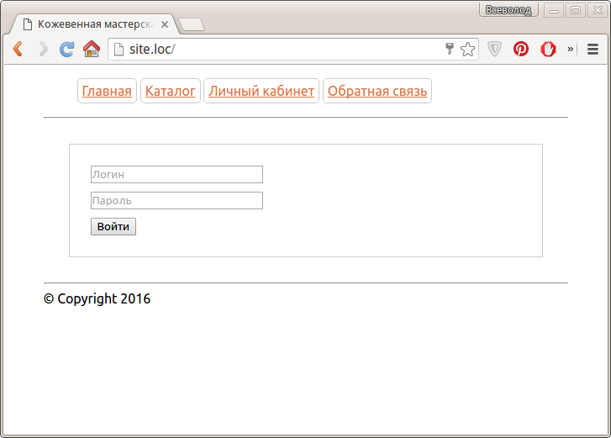

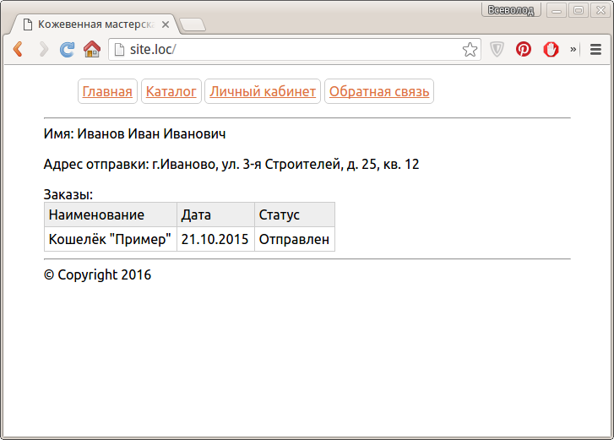

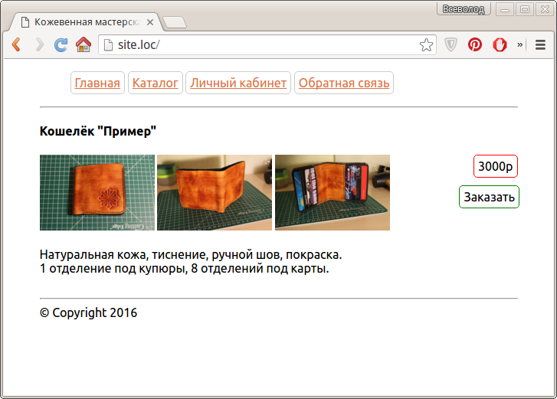

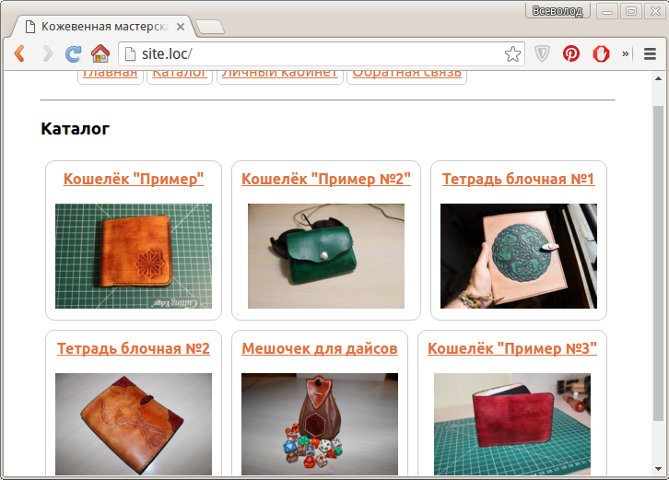

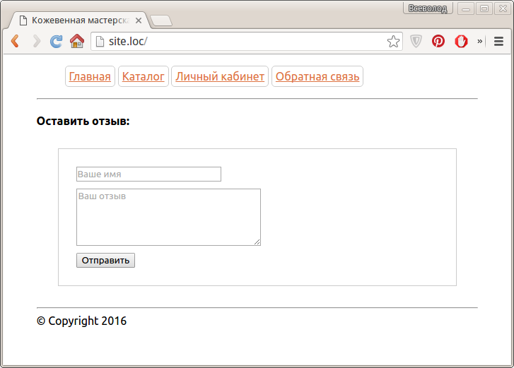

Иерархическая структура работ

1. Техническое задание
   1. Определение сроков работы
   2. Определение функциональных требований
   3. Определение бюджета
2. Проектирование базы данных
3. Проектирование интерфейса
   1. Интерфейс администратора

3.1.1. Панель администрирования

3.1.2. Добавление товара

3.1.3. Редактирование/удаление товара

3.1.4. Просмотр/редактирование заказов

3.1.5. Управление отзывами

3.1.6. Управление страницами

* 1. Пользовательский интерфейс

3.2.1. Авторизация

3.2.2. Личный кабинет

3.2.3. Создание заказа

3.2.4. Просмотр заказов

3.2.5. Добавление отзыва

1. Реализация функций
   1. Авторизация
   2. Личный кабинет
   3. Просмотр товара
   4. Просмотр товаров
   5. Создание заказа
   6. Просмотр заказа
   7. Добавление отзыва
2. Развертка сервера
   1. Настройка сервера
3. Тестирование
   1. Тестирование клиентской части сайта
   2. Тестирование административной части сайта
   3. Тестирование базы данных
   4. Тестирование сервера
   5. Нагрузочное тестирование
4. Документирование

Диаграмма сущностей

